Плоштина и волумен на квадар
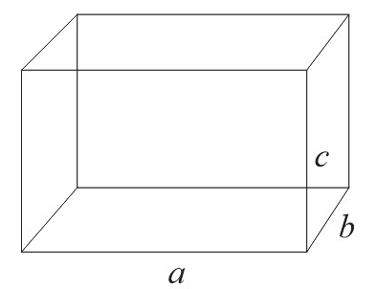
Збирот од плоштините на сите ѕидови на квадарот се вика плоштина на квадар. Плоштината на квадарот се пресметува по формулата:
P = 2 · ( a · b + b · c + c · a )
Волуменот на квадар се пресметува според формулата:
V = a · b · c
каде a, b и c се димензии на квадарот и тоа a е должина, b е ширина и с е висина.
Да разгледаме еден пример.
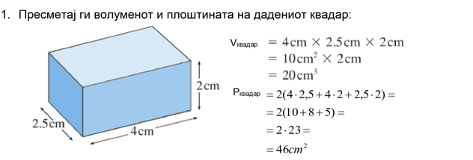

Домашна работа: Реши ги следниве задачи.
1.
2.
3.
4.
5.
Домашните да се испратат на меил ljiljanamileska@yahoo.com напишани на лист од тетратка и секој лист да е потпишан со име и презиме и одделение најдоцна до 08.05.2020.

